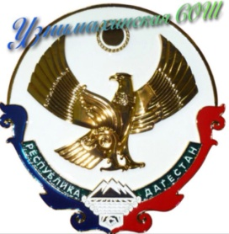
РЕСПУБЛИКА ДАГЕСТАН
МУНИЦИПАЛЬНОЕ ОБРАЗОВАНИЕ
«АКУШИНСКИЙ РАЙОН»
МУНИЦИПАЛЬНОЕ КАЗЁННОЕ ОБЩЕОБРАЗОВАТЕЛЬНОЕ УЧРЕЖДЕНИЕ
«УЗНИМАХИНСКАЯ СРЕДНЯЯ ОБЩЕОБРАЗОВАТЕЛЬНАЯ ШКОЛА»

С.Узнимахи
.
Справка –информация
на письмо от 31 января 2018 года №46 ,
поступившее из отдела образования администрации МО « Акушинский район»
Об усилении эффективности духовно-нравственного ,патриотического воспитания молодежи в Республике Дагестан.
1. Усилены меры по профилактике экстремизма и терроризма.
а)проведены беседы с учащимися по поводу выявления экстремистских наклонностей, агрессивности ,воспитания толерантного поведения.
б)оформлены информационные наглядные материалы стенда антиэкстремистской направленности « Мир без насилия».
2. Были организованы встречи обучающихся с представителями правоохранительных органов с целью разъяснения российского законодательства по противодействию экстремистской деятельности.
3. Проведены встречи с инспектором по делам несовершеннолетних, отдела по борьбе с терроризмом.
4. Психолог школы Гаджиева Ш.М. проводит профилактическую работу с обучающимися.
5. Для повышения эффективности воспитательной работы по противодействию идеологии терроризма привлечены родители.
6. Используются наглядные материалы по формированию межконфессиональной терпимости, противодействию экстремизма и терроризма.
7. С 22.01.2018г. по 10.02.2018 года в ДИРО проходит курсы повышения квалификации по противодействию идеологии и терроризма преподаватель ОБЖ
Алиев Магомед Алиевич

В школе прошли уроки по антитеррористической безопасности

и по противодействию идеологии религиозного экстремизма и терроризма.
В связи с усилением мер антитеррористической безопасности в МКОУ «Узнимахинская СОШ» прошли уроки, задачей которых было: научить ребят противостоять опасности и защитить себя в экстремальной ситуации, формировать представление о мерах предосторожности, о способах защиты от террористов, воспитывать дружеские отношения к сверстникам и близким людям.
Добро и зло — эти вечные незыблемые понятия идут нога в ногу в современном мире. Мир, доброта, мама, семья, школа, родина — ни у кого не возникнет сомнений в том, что всё это можно назвать одним словом «добро». Но существует на планете чума, носящая название «терроризм». Если несколько десятков лет назад многие и не догадывались о сути и значении этого ужасного явления, то сегодня о нем необходимо не только знать, но и быть наготове, чтобы не оказаться заложником ситуации. Вот почему учителя на классных часах вынуждены знакомить детей с правилами антитеррористической безопасности в школе.
Трудно объяснить ученикам младших и средних классов, что такое терроризм. Как можно рассказать ребёнку, что взрослые люди способны из-за своих политических, религиозных, экономических игр подвергать опасности жизни многих других людей, которые зачастую выступают, как бы это жестоко ни звучало, разменной монетой? Особенно, если речь идёт о ни в чём неповинных детях, как это было с двумя сотнями учеников Бесланской школы в 2004 году, погибших от пуль террористов.
Но таковы суровые реалии нашей жизни. Мероприятия по антитеррористической безопасности, включающие беседы, ситуационные игры, наглядно объясняющие школьникам, как вести себя в случае террористической угрозы, — это необходимость. Дети должны уметь систематизировать знания, анализировать информацию, принимать решения о том, как вести себя в экстренной ситуации, оказавшись в заложниках, оказывать себе и окружающим элементарную медицинскую помощь.
Если обобщить, то во время занятий на тему терроризма педагоги должны раскрывать детям следующие аспекты:
— чёткое разграничение добра и зла;
— обсуждение проблемы терроризма с приведением примеров;
— изучение основ антитеррористической безопасности;
— работа в группах;
— подведение итогов.
В конце занятия дети не должны быть напуганы. Они должны осознать, что бояться террора не нужно. Со злом необходимо бороться, а зная, как следует действовать в экстремальной ситуации, это делать легче.
Основные меры антитеррористической безопасности заключаются в следовании правилам поведения при теракте, действиях при захвате в заложники, обращении с опасными предметами, поведении в толпе напуганных людей. Никто, ни родители, ни учителя, ни правоохранительные органы не могут помочь в таких ситуациях, ведь опасность может поджидать и в маршрутке, и в метро. Внимательность, осмотрительность, акценты на необычных мелочах (чужая машина во дворе, оставленный без присмотра пакет или коробка, подозрительный человек и т. д.) — это то, что может спасти жизнь не одному человеку. Но только взрослые должны предпринимать меры по устранению угрозы! Трогать подозрительные тюки, сумки и коробки запрещено!
Если ситуация вышла из-под контроля, и ребёнок оказался в руках террористов, он не должен им перечить, бунтовать, пытаться убежать. Спокойствие, покладистость, терпение, вежливость — главные помощники. Ребёнок должен знать, что безопасные места — это дверные проёмы, углы, любые выемки в стенах. А если помощь подоспела, но его несёт течение напуганной толпы, то следует держаться в её центре, не высовывать руки, не наклоняться за упавшими вещами, сторониться неподвижных предметов (решётки, столбы, стены).
Надеемся, эти знания так и останутся чистой теорией, которая никогда ребёнку не пригодится на практике, но не зря говорят «информирован — значит, вооружён». Мира и ясного неба над головой всем людям планеты!

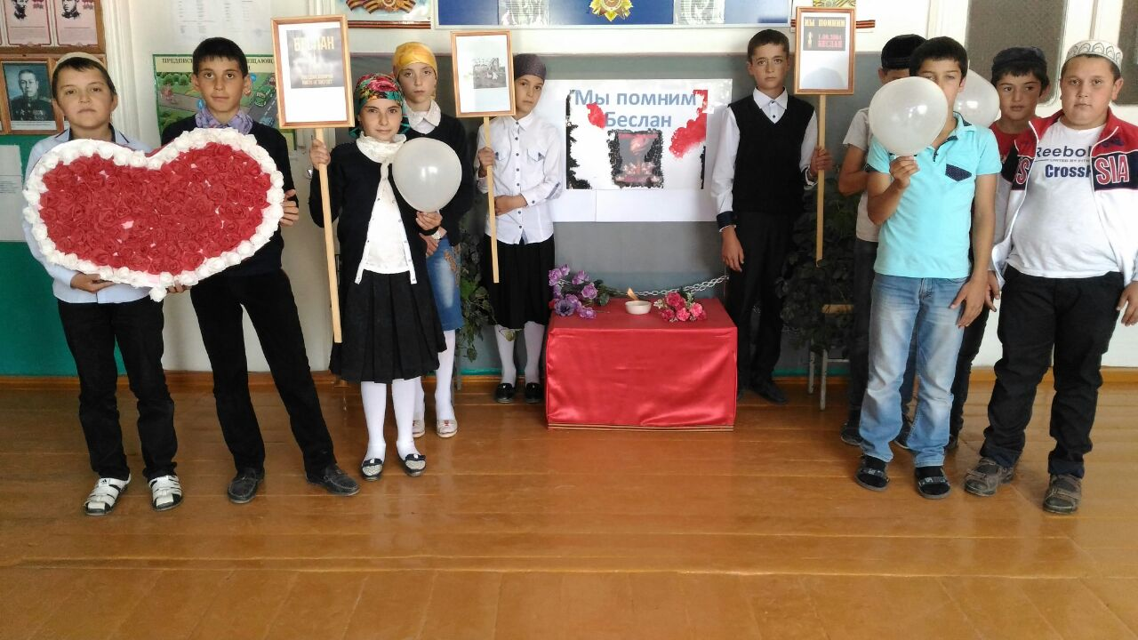
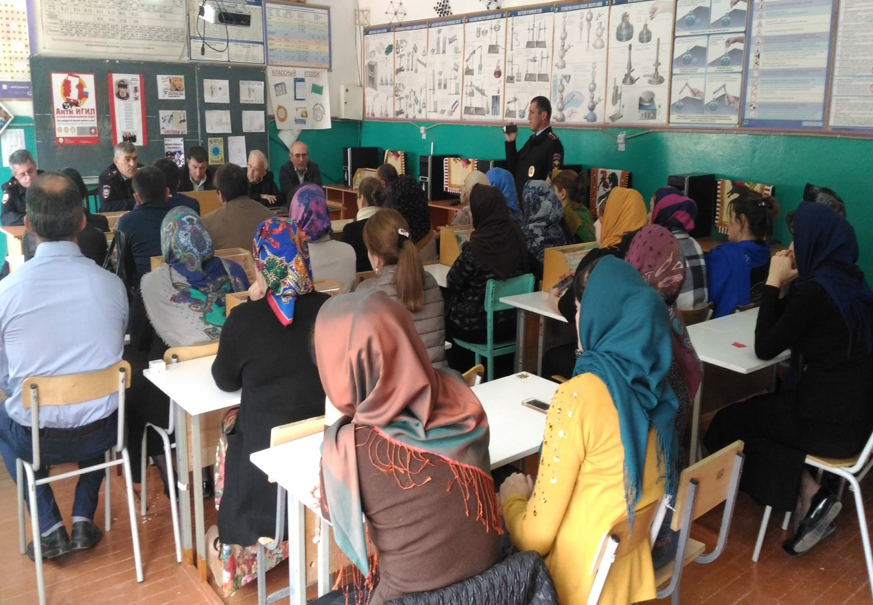
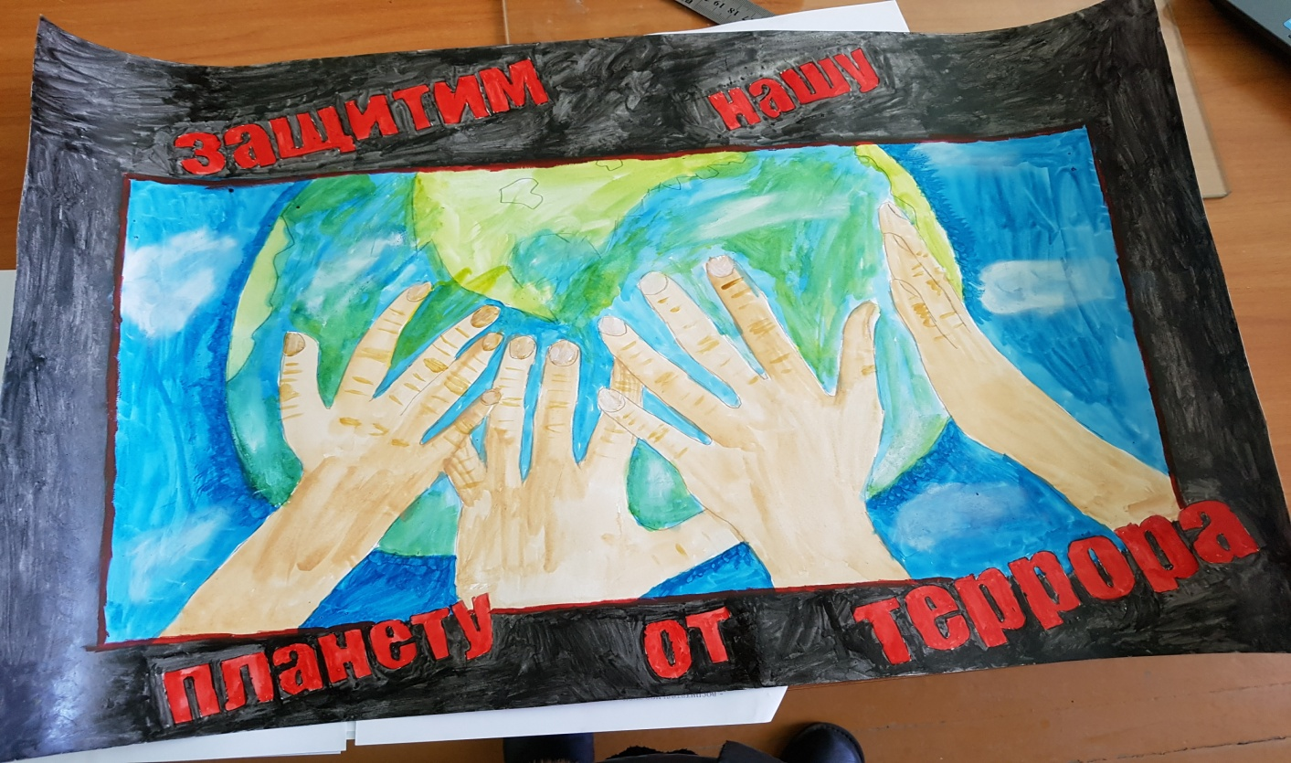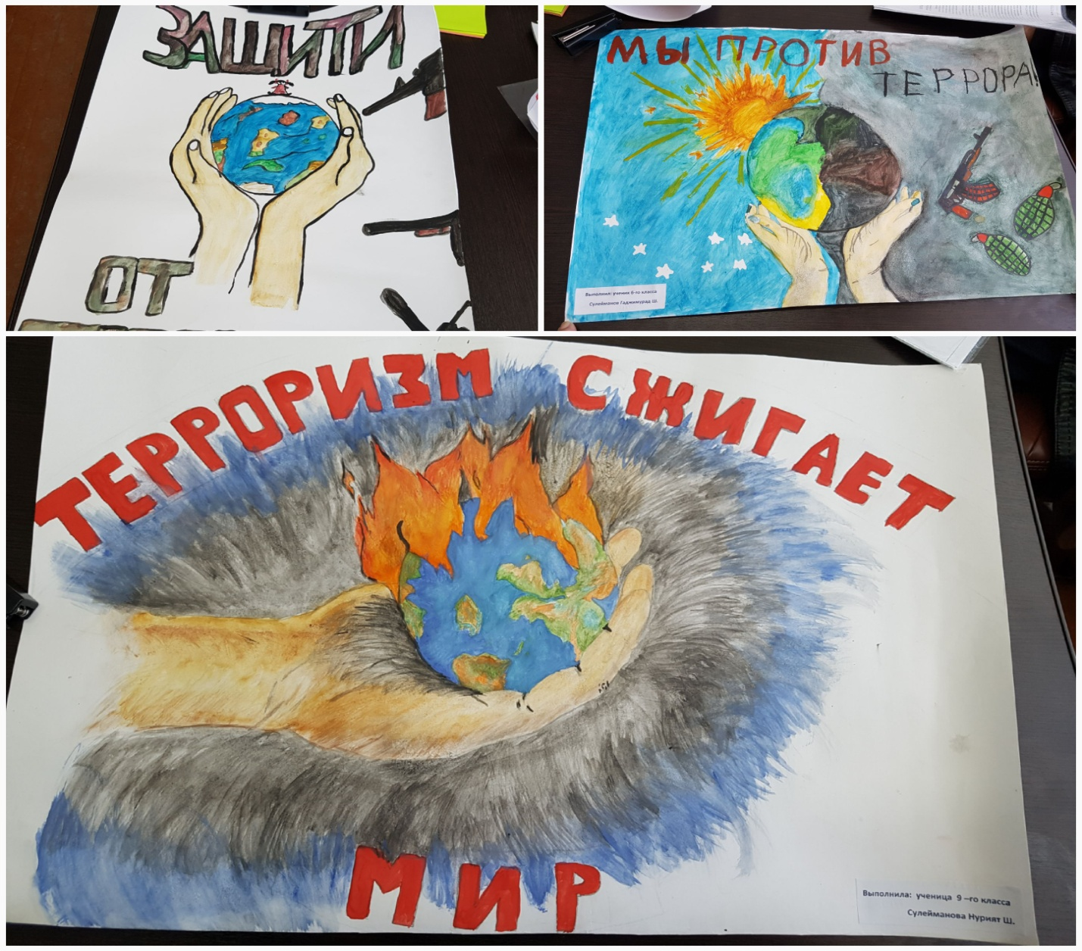
Школьный конкурс плакатов « Мы против террора»

